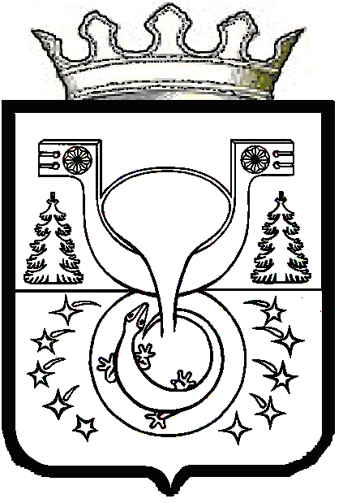

АДМИНИСТРАЦИЯ
МУНИЦИПАЛЬНОГО ОБРАЗОВАНИЯ
ОМУТНИНСКИЙ МУНИЦИПАЛЬНЫЙ РАЙОН
КИРОВСКОЙ ОБЛАСТИ

ПОСТАНОВЛЕНИЕ

28.10.2024 № 847 г. Омутнинск

О внесении изменений в постановление администрации
муниципального образования Омутнинский муниципальный район Кировской области от 07.02.2020 № 75

В связи с кадровыми изменениями, руководствуясь Федеральным законом от 23.06.2016 № 182-ФЗ «Об основах системы профилактики правонарушений в Российской Федерации» администрация муниципального образования Омутнинский муниципальный район Кировской области ПОСТАНОВЛЯЕТ:
1. Внести в постановление администрации муниципального образования Омутнинский муниципальный район Кировской области от 07.02.2020 № 75 «О составе межведомственной комиссии при администрации Омутнинского района по профилактике правонарушений» (далее – состав) следующие изменения:
Внести в персональный состав межведомственной комиссии при администрации Омутнинского района по профилактике правонарушений следующие изменения:
1.1. Включить в состав комиссии – Кочкина Сергея Михайловича, заместителя начальника МО МВД России «Омутнинский», Телицина Михаила Леонидовича, и.о. руководителя Омутнинского межрайонного следственного отдела Следственного управления Следственного комитета РФ по Кировской области, Коршунову Алину Александровну, председателя молодежного совета при главе Омутнинского района.
1.2. Исключить из состава Комиссии Трефилова А.Н., Троснякова Е.В., Чежегова А.Е., Целищеву Ю.О.
2. Довести настоящее постановление до сведения заинтересованных лиц.
3. Разместить настоящее постановление на официальном Интернет-сайте муниципального образования Омутнинский муниципальный район Кировской области.
4. Контроль за выполнением настоящего постановления возложить на заместителя главы администрации Омутнинского района по социальным вопросам Суровцеву Е.В.

Глава
Омутнинского района А.В. Малков

